**ОТЧЕТ**

**Депутата Совета Депутатов муниципального округа Соколиная гора в городе Москве**

**Митичкина А.Е.**

**Уважаемые жители района Соколиная гора!**

Представляю вам отчёт о моей работе в Совете депутатов муниципального округа Соколиная гора. В отчёте я затрагиваю основные направления моей работы:

Осуществление контроля за исполнением бюджета муниципального округа.

Участвовал в рассмотрении проектов решений Совета депутатов по вопросам:

О внесении изменений в бюджет

Об отчёте исполнения местного бюджета

В рассмотрении материалов и заключений Контрольно-счётной палаты

В рассмотрении обращений граждан по вопросам бюджетно-финансового контроля (давал разъяснения жителямо бюджетном устройстве в муниципальном округе)

В прошлом 2019 году советом депутатов муниципального округа было проведено 12 заседаний из которых в 9 принял личное деятельное участие. Таким образом в этом направлении моё участие составило 75%.

В ходе своей деятельности и участия в заседаниях Совета Депутатов муниципального округа Соколиная гора, рабочих групп и комиссий, коллегиально влиял на принятие решений, важных для жителей района Соколиная гора.

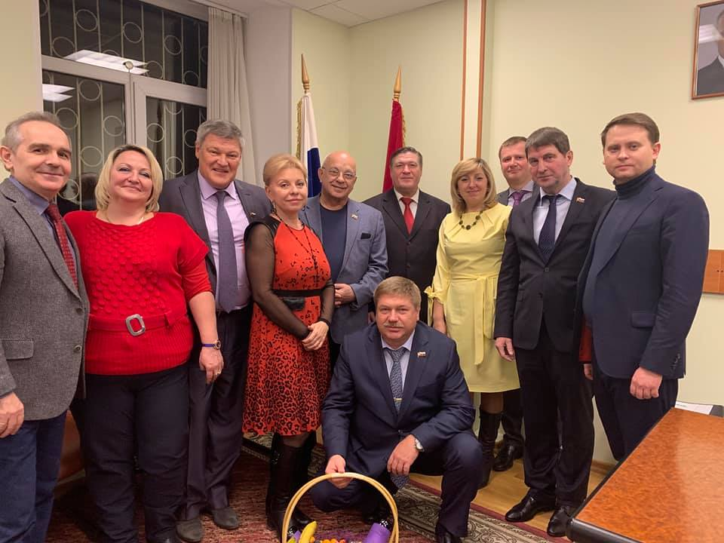

Как депутат муниципального образования постоянно участвую в деятельности по открытию и закрытию работ по проведению капитальных и текущих ремонтов в многоквартирных домах округа в соответсвии с принятым закрепление адресов за курирующими депутатами. Лично осуществляю приёмку выполненных работ, оказываю помощь жителям района в защите их прав и контролирую деятельность подрядных организаций проводящих работы в многоквартирных домах (пр.Буденного д. 20 к. 3, к. 4, д. 16, д. 17 Большая Семеновская д. 27 , 21, 10-я ул.Соколиная гора д. 1, д.12, 8-я ул. Соколиной горы д. 4, 9-я ул.Соколиной горы д. 1,

ул. Мироновская д. 28)

За отчетный период поступило обращений личных 8, коллективных 2. По 3 личным и 2 коллективным письменным обращениям составлены и отправлены депутатские обращения в соответствующие инстанции. По всем из них получены ответы по существу, ответы доведены до заявителей и при возможности (отсутствии персональной информации) опубликованы во всемирной информационной сети интернет, в социальных сетях, на странице депутата (https://www.facebook.com/deputatmitichkin/) и странице округа (<https://www.facebook.com/sokolgoramos/>).

Ежемесячный депутатский приём проводится в первый вторник каждого месяца. При анализе обращений жителей в 2018-2019 годах обращает на себя внимание низкое качество содержания и уборки придомовых территорий и качество ремонта в многоквартирных домах по мнению жителей округа. Большинство обращений носили комплексный характер и затрагивали несколько тем. Все обращения распределяются по темам следующим образом (диаграмма 1):

Динамика обращений по темам по сравнению с предыдущим периодом выглядит следующим образом (диаграмма 2):

Следует отметить увеличение числа обращений по поводу организации амбулаторной медицинской помощи в нашем районе, что связано с предстоящими капитальными ремонтами зданий медицинских организаций первичного звена здравоохранения, и по поводу управление общедомовым имуществом.

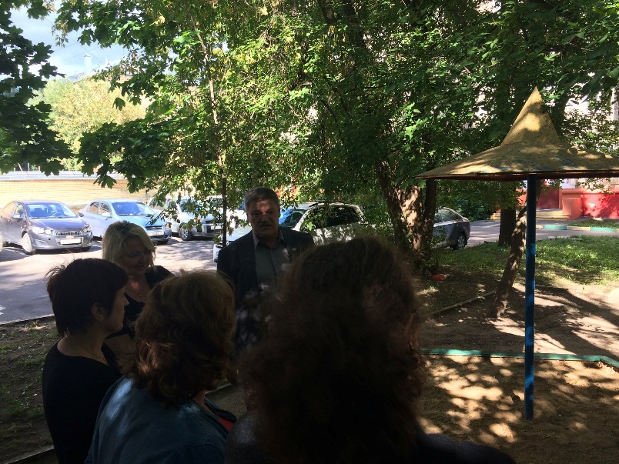

По моей инициативе на базе больницы им. Ф.И. Иноземцева организовано и дважды в год проводятся мероприятия по медицинскому обследованию ветеранов ВОВ нашего района. Эти мероприятия посещают и депутаты Московской городской думы (фото ноябрь 2019).

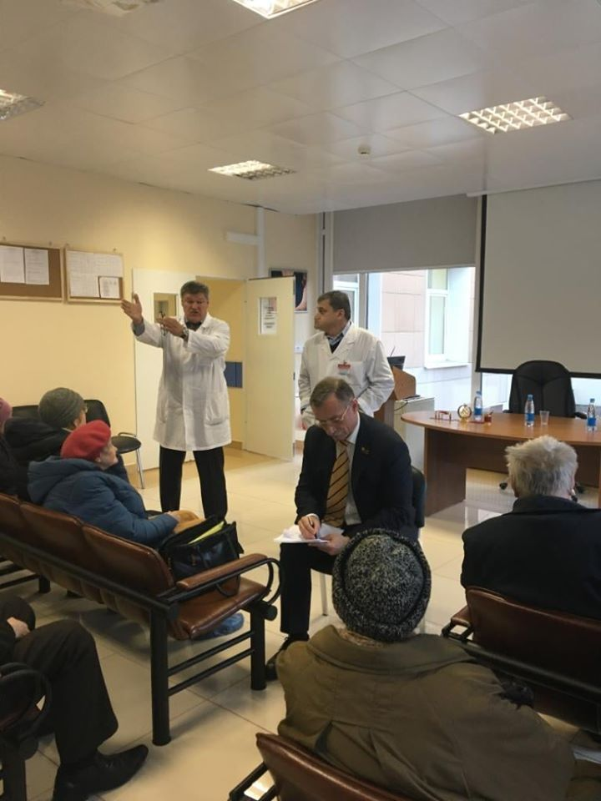

По письменным обращениям жителей домов № 15, № 14 к. 1,2 по Окружному проезду по вопросу благоустройства дворовой территории с заменой МАФ, мною было направлено обращение к главе управы района Соколиная гора, летом 2019 года детская площадка была оборудована

Подводя итоги, всегда задумываешься о планах на будущее. Сделано немало, но предстоит сделать еще больше. Только совместными усилиями мы сможем сделать нашу жизнь и работу в районе Соколиная горабезопасной, удобной и здоровой.

Я также благодарен и тем, кто будет меня критиковать, указывая на недостатки в моей работе. Мне важно знать ваше мнение. По всем возникающим у Вас проблемам Вы всегда можете обратиться ко мне лично по адресу: г. Москва,пр. Буденного, 14 ДК «Чайка» первый вторник каждого месяца с 16 до 18 часов.